Государственное учреждение образования
«Пастовичская средняя школа»

Интерактивная игра по математике для учащихся 6-7 классов «Космическое путешествие»

Подготовила и провела
С.В. Красновцева, учитель математики высшей квалификационной категории

аг. Пастовичи,2021
Внеурочное мероприятие «Космическое путешествие»
Целевая аудитория | 5 - 7 классы
Предмет | математика
Межпредметные связи | окружающий мир, астрономия
Цель | создание условий для развития ума, эмоциональной сферы и нравственных основ характера каждого ученика через включение его в активную познавательную деятельность.
Задачи | расширить знание о космосе;  воспитать патриотическое отношение к Родине;  через игру, развлекательные спортивные упражнения совершенствовать положительные качества личности, нормы коллективного взаимодействия и сотрудничества.
Образовательные  ресурсы | Компьютер, проектор, экран, презентация.
План занятия | Организационный момент  Актуализация знаний, целеполагание и мотивация.  Игровая деятельность  Итоги занятия. Рефлексия.
Методы обучения | Групповая работа.
Формы обучения | Интерактивный, словесные, наглядные, практические, репродуктивный методы обучения.

Необходимое оборудование:
- Таблица калорийности продуктов питания
- напольные весы
- Карточки (радиограммы)
Ход мероприятия:
- Организационое начало
Добрый день, ребята! Я рада Вас всех видеть в здравии и с приподнятым настроением! Значит, у нас сегодня всё получится!
Вопросы для распределения по командам
1.Площадь прямоугольника со сторонами 15 и 5 см? (75 см)
2.Наименьшее число, кратное 11? (11)
3.Среднее арифметическое чисел 16, 27, 98? (47)
4.Площадь квадрата, периметр которого 36 см? (81 см)
5.Самое маленькое четырехзначное число, в записи которого цифры различны? (1023)
6.3/5 часа, выраженные в минутах? (36 минут)
7.Участок, площадью 1 ар? (Сотка)
8.Математический знак, используемый для записи чисел? (Запятая)
9.Расстояние, измеряемое между концами отрезка? (Длина)
10.Запись, состоящая из одной или нескольких цифр? (Число)
11.Число, которое не может быть делителем? (Ноль)
12.Выражение, показывающее соотношение между величинами?
(Пропорция)
13.Место, занимаемое цифрой в записи числа? (Разряд)
14.Замена числа его приближенным значением?(Округление)
15.Величина, измеряемая в кубических единицах? (Объем)
16.Выражение, представляющее произведение одинаковых множителей? (Степень)
17.Квадрат наименьшего простого числа (4)
18.Дробь, числитель которой меньше ее знаменателя? (Правильная)
19.Прямоугольный параллелепипед, все измерения которого равны? (Куб)
20.Все целые и дробные числа? (Рациональные)
21.Часть, которую составляет 20%от числа? (1/5)
22.Число, показывающее, сколько квадратных единиц содержится в плоской фигуре? (Площадь)
23. Дробное выражение, числитель и знаменатель которого не имеют общих делителей, кроме1? (Несократимая дробь)
2. Постановка темы и задач мероприятия
Слайд 1. Я предлагаю Вам разгадать ребусы, чтобы узнать, чему у нас сегодня посвящено мероприятие.
интерес
путь
космос
1- ИНТЕРЕС, 2 – ПУТЬ, 3 – КОСМОС.
Что может связывать три этих слова? (Ученики предлагают варианты)
Вы все правы и все Ваши ответы можно объединить и сказать, что наше мероприятие станет занимательным путешествием в космос или космическим путешествием.
Слайд 2. Сегодня мы с Вами совершим увлекательное путешествие по космическим просторам… Вы узнаете много интересного и, я надеюсь, что Вам наше путешествие очень понравится.
Но для начала мы разделимся на три команды. У каждой команды должен быть капитан и название.
А Вы знаете, что у космонавтов есть обычай, брать с собой в полет ветку полыни, которая напоминает им о доме. Кроме того, перед стартом ракеты всегда играет песня «Земля в иллюминаторе». Не приветствуются старты по понедельникам, поэтому великий конструктор Сергей Королев переносил их на другие дни недели, даже когда приходилось идти наперекор высшим чинам.
Слайд 3. Прослушивание фрагмента песни «Земля в иллюминаторе».
У нас сегодня не понедельник и песню послушали, значит, все обычаи соблюдены, и мы с Вами готовы отправляться в полёт.
3. Основная часть
Я хочу сказать знаменитую фразу, произнесенную Юрием Алексеевичем Гагариным при первом полете человека в космос… «Поехали!»
Слайд 4. Но чтобы оторваться от земли, нашей ракете необходима достаточно большая скорость. Посмотрите на следующие величины.
- 31 м/с  - 16 км/мин  - 11 км/с  - 5 км/ч | - ракета  - самолет  - человек  - автомобиль

Это скорости? А они одинаковые, если не обращать на численные значения?
Задание: Попробуйте сопоставить скорость с тем, кто обладает этими скоростями. Приведите скорости в единую систему.
$$31\frac{м}{с}=\frac{31∙3600}{1000}=$$  $=111,6 км/ч$  $$16 км/мин=16∙60=960 км/ч$$  11 км/с$=11∙3600=$  $$=39600 км/ч$$  5 км/ч | А Б В Г  4 2 1 3
Слайд 5. Оторвалась наша ракета от Земли и летим мы с Вами в космическом пространстве… На пути нам повстречался космический аппарат…
Международная космическая станция, сокр. МКС — пилотируемая орбитальная станция, используемая как многоцелевой космический исследовательский комплекс; МКС — совместный международный проект, в котором участвуют 14 стран: Россия, США, Япония, Канада и входящие в Европейское космическое агентство Бельгия, Германия, Дания, Испания, Италия, Нидерланды, Норвегия, Франция, Швейцария, Швеция (первоначально в составе участников были Бразилия и Великобритания)
MKC отметит в этом году свою 20-ю годовщину непрерывного человеческого функционирования, начиная с 2 ноября 2000 года.
20 лет… много это или мало… А вот Вам, ребята, следующее задание.
Слайд 6. Задание: Подсчитайте, сколько дней будет МКС в день космонавтики 12 апреля 2021 года.
Для того, чтобы решить эту непростую задачу, Вам надо будет вспомнить количество дней в месяцах, в году… И учтите, что 2000-й год был високосный, а значит, что количество дней в этом году отличается от других…
Слайд 7. Решение:
- В 2000 году: 29 (ноябрь) + 31 (декабрь) = 60 (дней)
- 2004, 2008, 2012, 2016, 2020 года – високосные, $⇒$ 366 $∙$ 5 = 1830 (дней)
- Полных лет 20 – 5 = 15 (лет не високосных) $⇒$ 365 $∙$ 15 = 5475 (дней)
- В 2021 году: 31 (январь) + 28 (февраль) + 31 (март) + 12(апрель)= = 102 (дня)
- Итого: 60 + 1464 + 5475 + 103 = 7102 (дней)
Ответ: 7467дней
Наш полет продолжается и не пора ли нам подкрепиться?! Ребята, а Вы знаете, что едят космонавты? (Ученики рассуждают)
У космонавтов должно быть отменное здоровье, чтобы выдерживать большие физические нагрузки, а значит и силы им необходимо хорошо пополнять. Поэтому еда космонавтов правильная, здоровая и высококалорийная.
А что едят космонавты на борту космических аппаратов? (Ученики рассуждают)
Если всего пару десятков лет назад еда космонавтов упаковывалась в тюбики, то сегодня в вакуумную упаковку. Сначала пищу обрабатывают в соответствии с кулинарным рецептом, затем быстро замораживают в жидком азоте, а после разделяют на порции и помещают в вакуум.
Температурные условия, создаваемые там и уровень давления таковы, что это позволяет сублимировать из замороженной пищи лед и переводить его в парообразное состояние. Так продукты обезвоживаются, но их химический состав остается прежним. Это позволяет уменьшить вес готового блюда на 70% и значительно расширить рацион космонавтов.
Слайд 8. В рацион включили борщ, куриное филе, омлет, салаты, мясо с овощами, крупами, черносливом, жаркое, котлеты, картофельные оладьи, свинину и говядину в брикетах, бифштекс, индейку под соусом, шоколадные пирожные, сыр, овощи и фрукты, супы и соки – сливовый, яблочный, смородиновый.
Все, что нужно сделать человеку на борту – залить содержимое тары подогретой водой и можно подкрепляться. Жидкость космонавты потребляют из специальных стаканов, из которых ее получают путем высасывания.
И вот Вам ребята следующее задание: Рассчитайте энергетическую ценность одной порции борща для космонавта.
Слайд 9. Рецепт борща. Продукты (на 8 порций)
Говядина - 500 г
Картофель - 500 г
Капуста белокочанная - 500 г
Свекла - 300 г
Морковь - 300 г
Лук репчатый - 2 шт (100 гр).
Томат-паста - 2 ст. ложки (50 гр)
Чернослив - 5 шт. (30 гр)
Соль - 0,5-1 ст. ложка (25 гр)
Масло растительное - 2 ст. ложки (50 гр)
(Приложение 1. Таблица калорийности продуктов питания.)
Давайте я Вам расскажу, как делается популярное мексиканское блюдо буррито на МКС:
"Для приготовления буррито вскройте упаковку лепешек и выпустите одну наружу. Смажьте лепешку соусом и отпустите. Затем достаньте упаковку фарша. Пока вы открываете ее, следите, чтобы лепешка не улетела далеко, или попросите коллегу поймать ее. Запустите лепешку и фарш по направлению друг к другу. Когда они встретятся — хватайте лепешку и доставайте упаковку сыра. Если фарш хорошо приклеился, вы можете кидать сыр прямо на лепешку, не опасаясь, что конструкция развалится. Когда сыр закончится, возьмите почти готовое буррито и заверните края. Во время еды старайтесь не допускать выплывания из буррито сыра или фарша — они очень плохо отчищаются от поверхности воздушного фильтра"
Слайд 10. Летим дальше… видим… Луна! Прекрасная подружка и соседка нашей планеты …
Александр Блок писал:
Луна проснулась. Город шумный
Гремит вдали и льет огни,
Здесь всё так тихо, там безумно,
Там всё звенит,- а мы одни...
На Луне нет атмосферы, нет ветра, нет звука, тишина…
О Луне можно говорить долго, я лишь назову некоторые факты:
На Луне очень большие колебания температуры. В районе лунного экватора температура колеблется от -173 ночью до +127 градусов Цельсия днем.
Один лунный день равен 29,5 дням на Земле. На Луне нужно 29,5 земных суток, чтобы Солнце пересекло весь небосклон.
А ещё на Луне сила тяжести (это сила, с которой планета притягивает тела) в 6 раз слабее, чем на Земле. А значит, на Луне Вы будете весить в 6 раз меньше, чем на Земле. И сможете гораздо выше подпрыгивать, чем на Земле.
И вот следующее задание: Давайте проведем небольшое исследование. Определите вес Вашей команды на Земле и на Луне.
Слайд 11. Пока мы были на Луне, нам на борт поступили три радиограммы. Но пока они до нас летели, информация в них исказилась… Надо расшифровать.
Таблица: шифр

$$π$$ | $$×$$ | $$∞$$ | $$=$$ | $$≈$$ | $$÷$$ | $$∩$$ | $$±$$ | $$∅$$ | $$∪$$ | % | ! | $$∥$$ | $$∡$$ | $$∀$$ | $$⇒$$ | $$⊥$$
п | с | д | м | е | ш | б | ж | в | и | о | л | н | а | к | з | т

Задание:
1. Расшифруйте текст карточки, используя шифр таблицы.
2. Как Вы думаете, о чем этот текст?
3. Назовите математические знаки, используемые в Вашем тексте, и скажите, что они означают в математике.

Карточка № 1
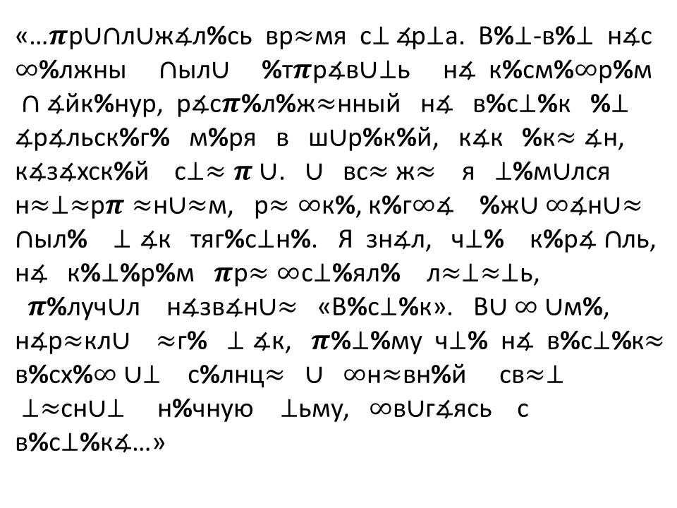

Из воспоминаний Юрия Алексеевича Гагарина, Героя Советского Союза, первого человека в мировой истории, совершившим полёт в космическое пространство (выдержки из книги «Дорога в космос»):
«…Приближалось время старта. Вот-вот нас должны были отправить на космодром Байконур, расположенный на восток от Аральского моря в широкой, как океан, казахской степи. И все же я томился нетерпением, редко, когда ожидание было так тягостно. Я знал, что корабль, на котором предстояло лететь, получил название «Восток». Видимо, нарекли его так, потому что на востоке восходит солнце и дневной свет теснит ночную тьму, двигаясь с востока.
Карточка № 2
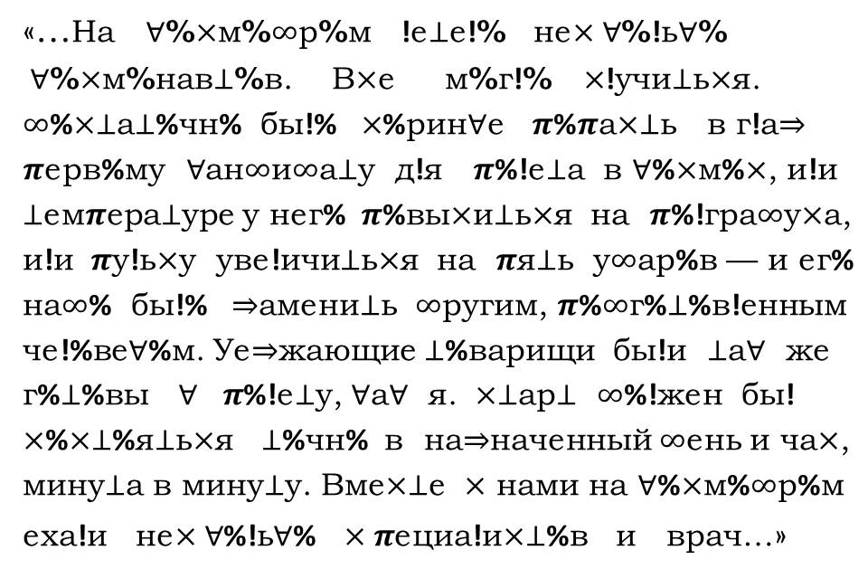

На космодром летело несколько космонавтов. Все могло случиться. Достаточно было соринке попасть в глаз первому кандидату для полета в космос, или температуре у него повыситься на полградуса, или пульсу увеличиться на пять ударов — и его надо было заменить другим, подготовленным человеком. Уезжающие товарищи были так же готовы к полету, как я. Старт должен был состояться точно в назначенный день и час, минута в минуту. Вместе с нами на космодром ехали несколько специалистов и врач…

Карточка № 3
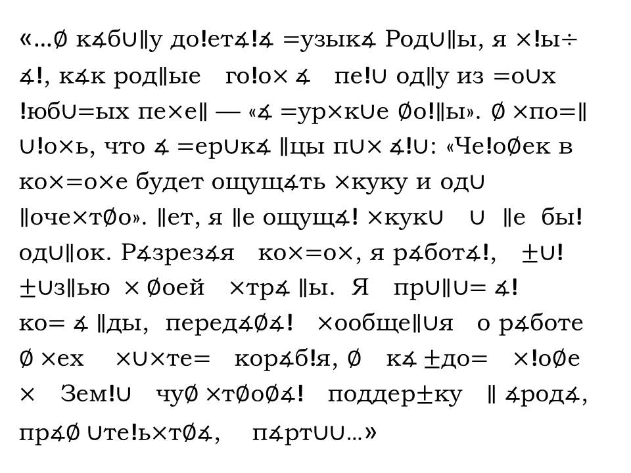

В кабину долетала музыка Родины, я слышал, как родные голоса пели одну из моих любимых песен — «Амурские волны». Вспомнилось, что американцы писали: «Человек в космосе будет ощущать скуку и одиночество». Нет, я не ощущал скуки и не был одинок. Разрезая космос, я работал, жил жизнью своей страны. Я принимал команды, передавал сообщения о работе всех систем корабля, в каждом слове с Земли чувствовал поддержку народа, правительства, партии…
Что пишется в радиограмме? Чьи это воспоминания?
Ну и нам пора возвращаться домой, на Землю. А пока возвращаемся, давайте ответим на небольшую космическую викторину.
- Первый летчик-космонавт. Юрий Гагарин.
- Первая женщина-космонавт. Валентина Терешкова.
- Летательный аппарат с реактивным двигателем. Ракета.
- С него начинается дорога в космос. Космодром.
- Движущееся небесное тело с головой и хвостом. Комета.
- Красная планета Солнечной системы. Марс.
- Отечественный космический корабль или сторона света. Восток.
- Лестница, по которой поднимаются в самолет или ракету. Трап.
- Кто был дублёром Гагарина? Герман Титов
- Сколько времени провёл Гагарин на околоземной орбите? 1 час 48 минут.
- Когда состоялся исторический старт корабля «Восток» с первым космонавтом Юрием Алексеевичем Гагариным на борту? 12 апреля 1961 года.
- Что сказал Гагарин, когда корабль «Восток» стартовал? «Поехали!»
Ну а мы с Вами приехали. Вернулись на Землю.
Подведение итогов. Рефлексия.
Я предлагаю подвести итоги нашего занятия. И Вам, ребята, я предлагаю попробовать расшифровать «КОСМОС» как аббревиатуру на основе тех знаний и эмоций, что Вы получили на нашем занятии сегодня.
Молодцы! Всем спасибо за активное участие!

Используемые ресурсы:
ребусы http://rebus1.com/
https://zaycev.net/pages/23151/2315185.shtml
https://light-stepp.ru/anatomy/interesnye-fakty-o-kosmose-chto-govoryat-kosmonavty-den-kosmonavtiki.html
https://polzavred.ru/eda-i-pitanie-kosmonavtov-v-kosmose-racion-i-razreshennye-produkty.html
https://www.russianfood.com/themes/?post_id=3449
https://novate.ru/blogs/310116/34825/

